今日动态

9月6日 星期三 晴

出勤情况

今天是开学的第三天，有3个小朋友请假，今天

所有小朋友都没有迟到哦，以后孩子们要继续保持哦！

活动一：户外活动

我们今天玩了攀爬架和轮胎，今天玩轮胎的孩子们想出了变成小房子

的玩法，很新颖，很多小朋友玩攀爬架的时候有些不敢，但是经过鼓励都能勇敢

的站在上面游戏，很棒哦！

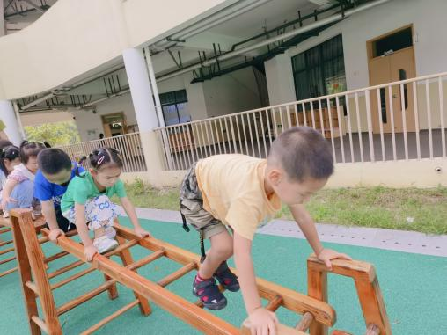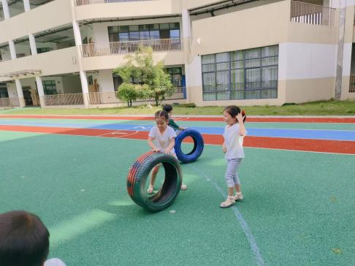

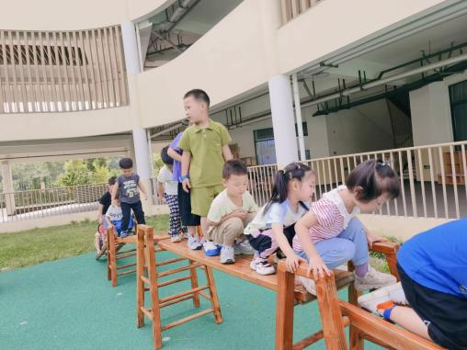

活动二：数学：复习5以内数字

这是一节复习数量5以内的数学活动，活动中主要通过看图点数、看点

卡拍手、数物匹配的形式来引导幼儿进一步的感知5以内数量。幼儿将在正确

点数并说出物品总数，和认识数字的基础上，根据总数匹配相应的数字，将数

字与客观事物的数量联系起来。

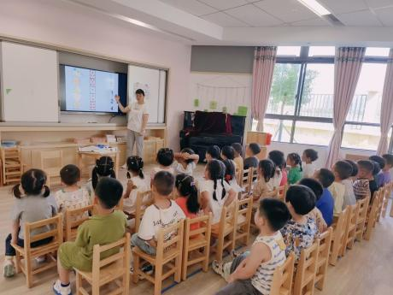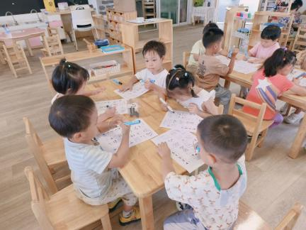

家园配合

良好的家园沟通是幼儿发展的前提，现需要您配合：

1. 昨天发下的告家长书，如有需要的家长明天请将回执单带到幼儿园
2. 最近天气炎热，家长们给孩子们的水杯里的水不需要太烫。